Aluno: Rubem Vasconcelos Pacelli

1. Faça um script para traçar um gráfico que indique a densidade de potência (em dBm/m2) em função da distância d supondo PT = 10 W e f =2 GHz. Considere d variando de 10 até 1000 km. No gráfico, use a escala logarítmica no eixo x.

pt = 10;

f = 2e9;

ht = 70;

hr = 100;

c = 3e8;

gt = 1;

lampda = c/f;

cte1 = pt\*gt/pi;

cte2 = 2\*pi\*ht\*hr/lampda;

d = 1:1e7;

s = (cte1./d.^2) .\* (sin(cte2./d)).^2;

sdB = 10.\*log(s/1e3);

semilogx(d,sdB);

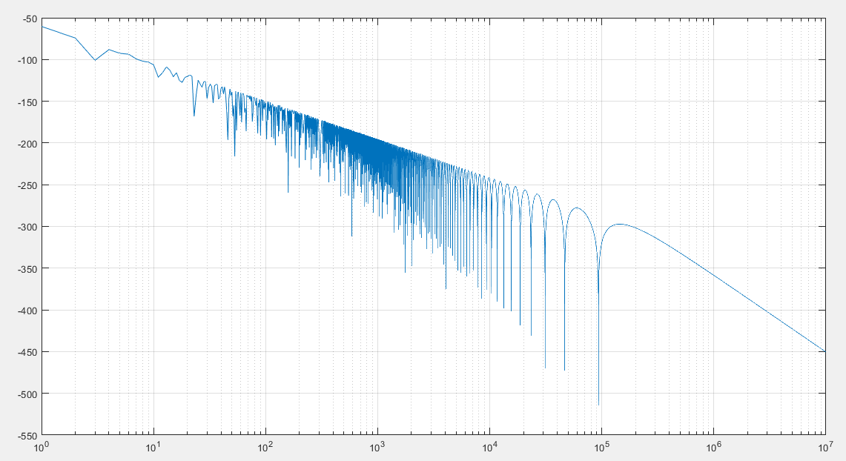

1. A partir de qual distância a densidade de potência decresce monotonicamente?

A partir de 1000km. Está condizente com a aproximação considerada, em que:

$$d>\frac{20πh_{t}h_{r}}{3λ}$$

$$d>\frac{20π.70.100}{3\frac{3.{10}^{8}}{2.{10}^{9}}}$$

$$d>1000 km$$

1. Suponha d=400 km e faça um gráfico da variação da densidade de potência em função da frequência. Considere f variando de 1 a 25 GHz.

pt = 10;

f = 1:1e3:25e9;

ht = 70;

hr = 100;

c = 3e8;

gt = 1;

lampda = c./f;

cte1 = pt\*gt/pi;

cte2 = 2\*pi\*ht\*hr./lampda;

d = 400e3;

s = (cte1/d^2) .\* (sin(cte2./d)).^2;

sdB = 10.\*log(s/1e3);

semilogx(f,sdB);

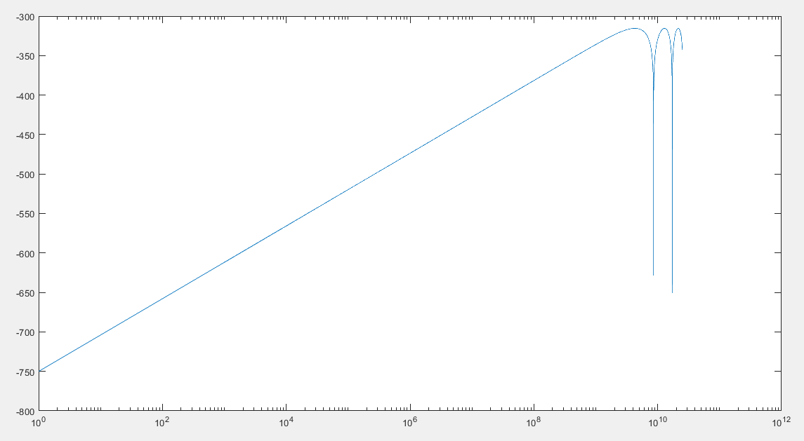

1. Qual a largura de banda máxima do sinal transmitido, supondo que ele esteja centrado em 4,2857 GHz, para que a variação da densidade de potência em d=400 km seja menor do que 10%?

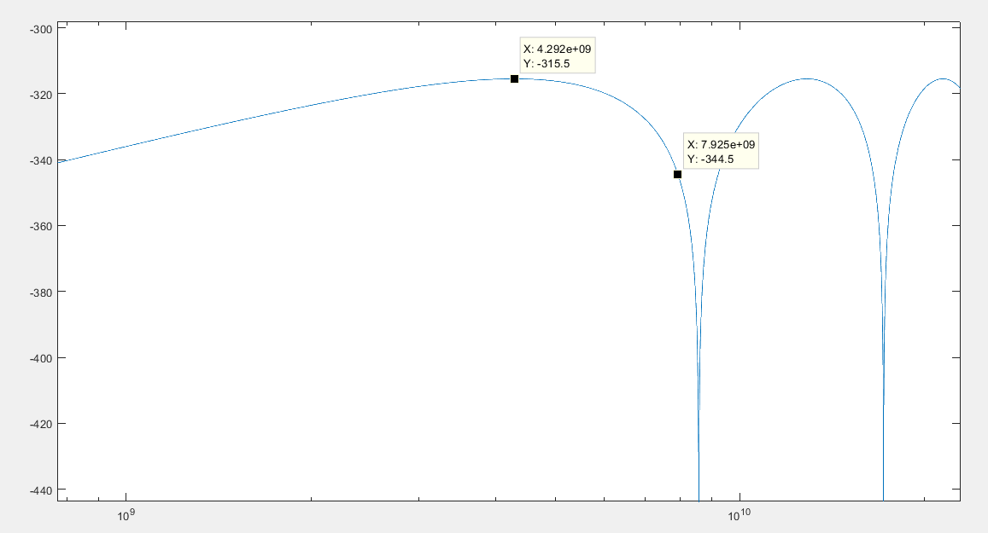

A largura de banda máxima deve ser igual a 2\*(7,92-4,29) = 7,26 GHz

1. Determine a menor frequência acima de 4,2857 GHz em que a densidade de potência é mínima.

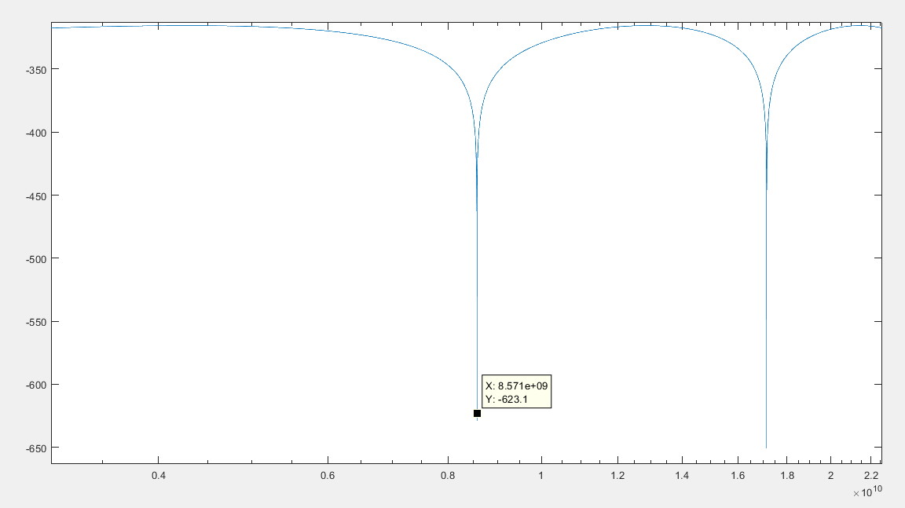

Em 8,57 GHz